MILTON ANDRES DECOUTI

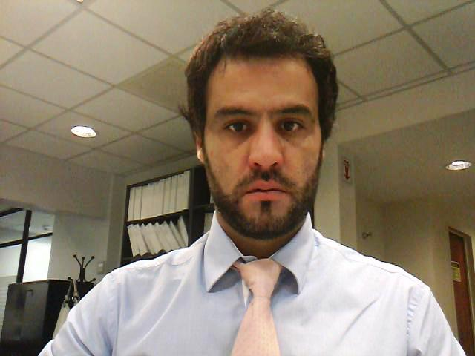

INFORMACIoN Personal

* Dirección: Mitre 564 Piso 1º / Dpto. 4º - Rosario.
* Tel.: +54 (341) 4243738 / Cel.: (341) 153-557004
* E-mail: [miltondecouti@gmail.com](mailto:miltondecouti@gmail.com)
* DNI.: 27.748.943
* Estado civil: Soltero
* Nacionalidad: Argentino
* Edad: 31 Años

OBJETIVO

Trabajar en una importante empresa en la cual pueda aportar mi potencial y mis conocimientos con el fin cumplir los objetivos y expectativas, poder desarrollarme y tener perspectivas de crecimiento dentro de la misma.

EDUCACIÓN

2007 Universidad Católica Argentina (U.C.A)

Facultad de Química e Ingeniería “Fray Rogelio Bacon”

* *Titulo* ***“***Ingeniero Industrial*”*

1997 Colegio Nº 3090

Bachiller con Orientación en Informática.

**IDIOMAS**

###### **Ingles:** Nivel Avanzado - Curso (B.E.C) 3 Años – Inst. Charles Dickens

###### **Portugués:** Nivel Básico – Curso Acelerado 6 Meses - Inst. Santa Fe

###### 

**INFORMÁTICA**

###### 

**Manejo:** Windows, Office (Excel, Word, PPT, Visio, Project, Access) AutoCAD, 3D Plant, Smart Plant, Solver system, AS400, Primavera, SAP.

CURSOS Y ACTIVIDADES

*2008* Curso de evaluación de proyectos de inversión.

Bolsa de Comercio de Rosario.

.

2007 Curso Auto CAD 2D y 3D-Instituto IAC Rosario

2006 Curso de negociación y timming (Creando Futuro)

1. Congreso latinoamericano de ingeniería industrial.(CLEIN)

#### EXPERIENCIA LABORAL

**Grupo Isolux Corsan S.A. Proyecto Central Termoeléctrica Rio Turbio. CABA, Argentina. (2010-Act.)**

**Control de Proyectos:** Responsable de planificación, control de costos y presupuestos análisis de desvíos y faltantes, aperturas y asignación de partidas. Detección, armado y gestión de adicionales y reclamos del proyecto. Redeterminaciones de precios de contratos, elaboración de reportes e informes, avances de obra, seguimiento, evaluación y control de subcontratos. Planificación y ejecución del Presupuesto operativo. Armado de tablero de control. Elaboración, coordinación y seguimiento del plan de compras y contrataciones. Análisis de ofertas y cotizaciones, Etc. Personal a cargo.

**Rafa S.A. Ingeniería y Montajes Industriales-Proyecto Central Termoeléctrica San Martín- Timbúes, Argentina (2008-2010).**

**Planificación/Supervisión:** Planificación, dirección y seguimiento de obras, supervisión de trabajos y equipos en taller y campo, contratación, evaluación y control de subcontratistas, ejecución de planos, armado de cotizaciones, cálculos y control de costos, control de avances y certificaciones, compras de materiales, equipos y herramental, Etc. Personal a cargo

**Frigorífico Paladini S.A.VG. Gálvez. Argentina (2007-2008)**

**Analista costos y control de gestión:** Relevamiento y análisis de costos en planta, test de rendimientos, estándares y mejoras de procesos, costeos de productos y nuevas formulaciones, análisis de conveniencias y desvíos, confección de informes y reportes de gestión, armado y actualización de tablero. Gestión de inventarios, cierres, estados, Etc.

**Oroño Cereales S.R.L., Acopio y Acondicionamiento- San Lorenzo. Argentina (2005-2007)**

**Comercial y Logística:** Comercialización de cereales, responsable de la coordinación y seguimientos de recepción, descargas y entregas de granos a planta y puertos. , Logística interna para distribución,acopio y acondicionamiento de los mismos en planta , control de inventarios. Encargado de cumplimiento de contratos con corredores / exportadores .liquidaciones de servicios efectuados a productores, tareas de administrativas, Etc. Personal a cargo.

**Chiaza S.A., Capitán Bermúdez, Argentina (2000-2002).**

**Comercial:** Ventas de acero, chapas, tubos y accesorios de inoxidable y abrasivos en industrias y comercios en zona Rosario y el cordón industrial.

#### REFERENCIAS

Federico Micheletti - Director RRHH/RRLL Isolux Corsan S.A. Cel. (11)-1539302222

Hugo Novosad – Presidente RAFA. S.A. Cel. (341)-153152777

Héctor Pirona – Jefe Costos Paladini S.A. Cel. (341)-156777311

Horacio Puccitelli - Gerente Planta -Oroño Cereales S.R.L. Cel. (341)-155502723